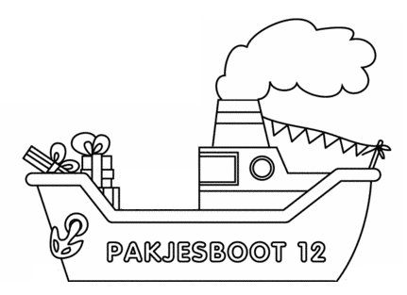teken sinterklaas … (van) de boot.  
  
  
  
  
op

  
  
  
  
onder

links  
  
  
  
  
  
  
  
rechts

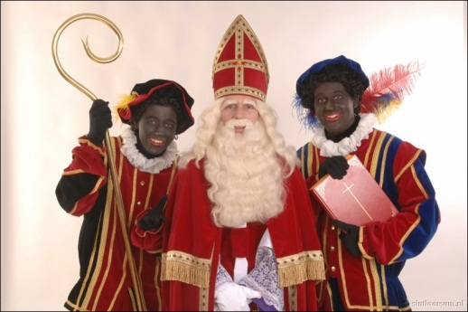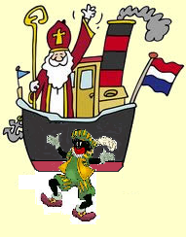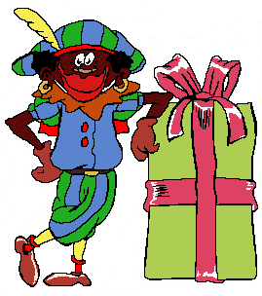Verbind.  
  
  
  
achter  
  
  
  
  
  
voor  
  
  
  
  
  
naast  
  
  
  
  
  
in  
  
  
  
  
  
tussen